- 平台搭建
高创二代3A驱动器：CDHD2-0032AEC2-RO，
测试用高创二代驱动器固件版本：2.38.6c0.0.3
松下A6 400W伺服电机：MSMF042A1U2M，低惯量，无需电池绝对式编码器
测试用线缆：
高创驱动器P3端口电源线（单相220VAC），一根
高创驱动器C1端口MINI-USB调试线，一根，客户自备，同松下伺服的usb调试线
高创驱动器自带的P1端口STO短接帽，一个
松下伺服动力线，一根
高创-松下伺服编码器转接线，一根

- 伺服接线原理图
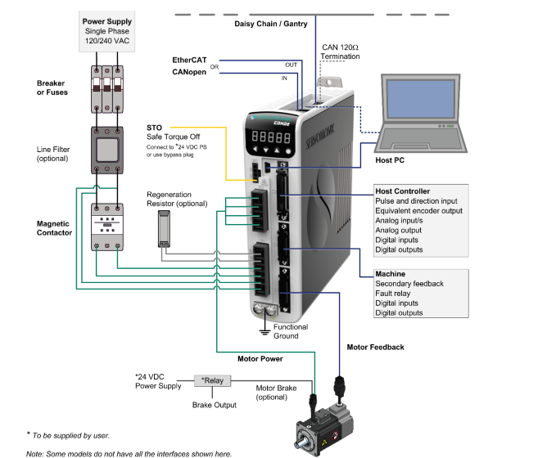
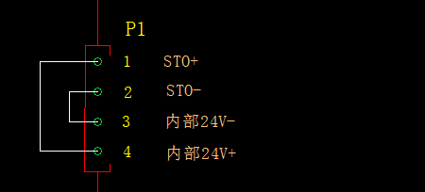
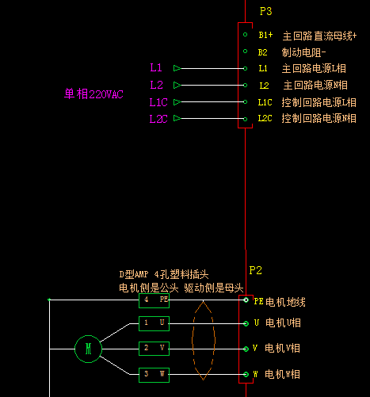
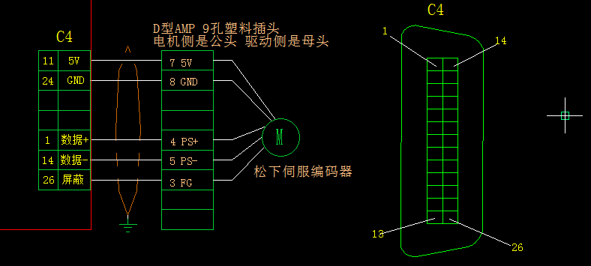

松下伺服编码器插头（左）、动力线插头（右）针脚排列说明如下：
由于MSMF042A1U2M测试电机搭配无需电池的绝对式编码器，伺服编码器插头里的脚1、脚2不需要接编码器电池
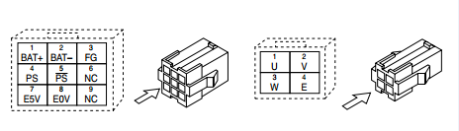
- 伺服接线实物图

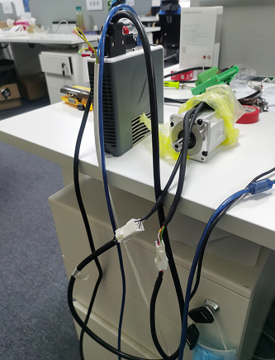
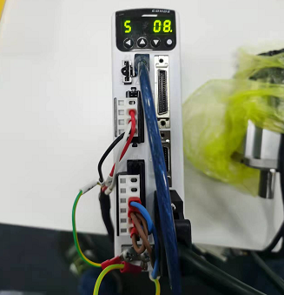
- 电机参数新建
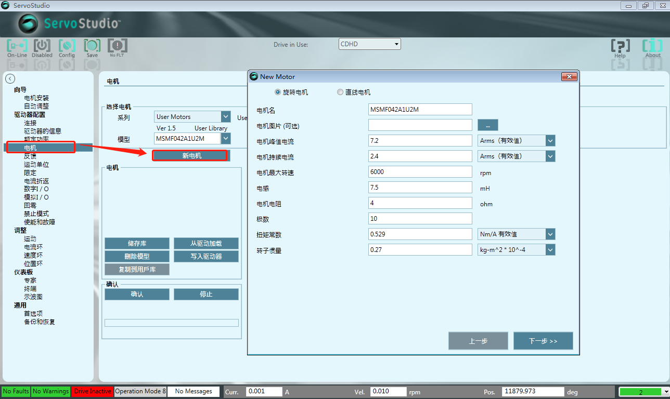

反馈设置：
松下绝对值编码器，在终端设置反馈参数feedbacktype=13, mentype=0
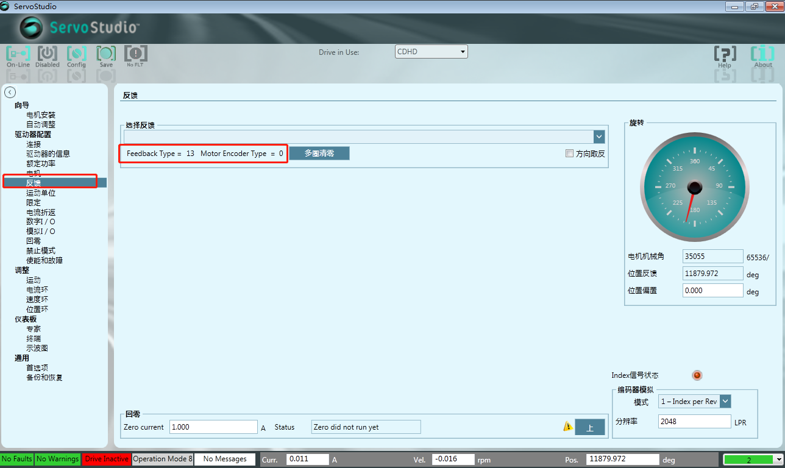
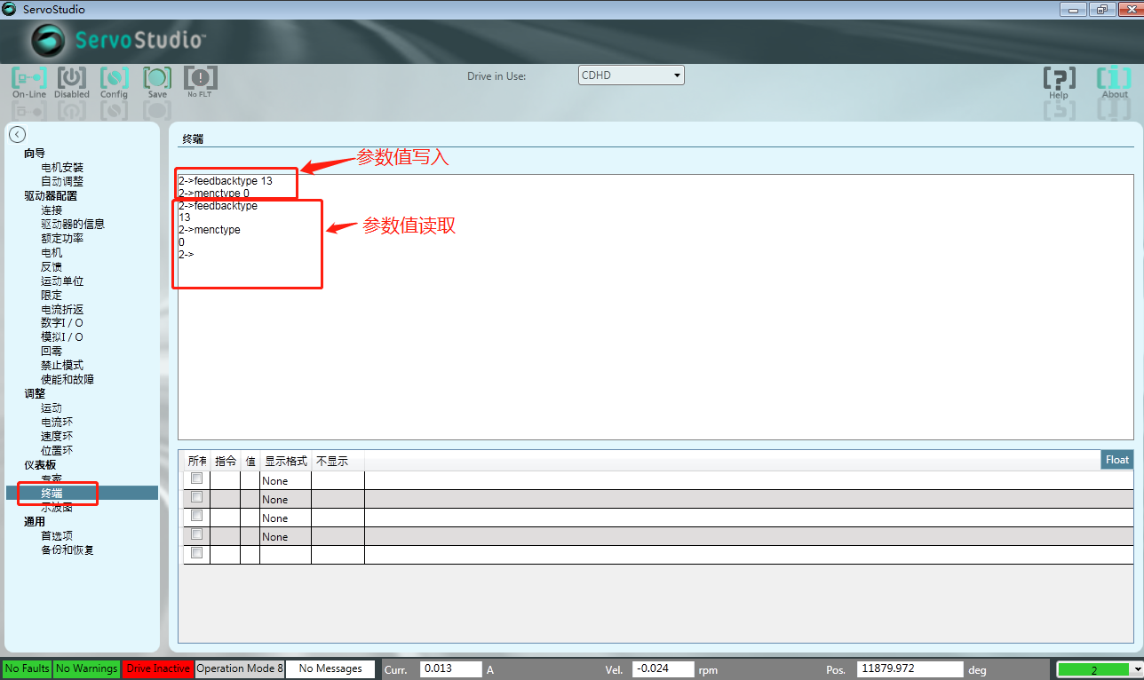

松下电机搭配高创驱动器时，电机换相相关参数设置：
首先保证松下电机的UVW动力线接线与驱动器的UVW相序一致；
之后设置并检查确认
mfbdir=0
dir=0
mphase=90
或
mfbdir=0
dir=1
mphase=270

- 电机参数调试
电机惯量比估算：
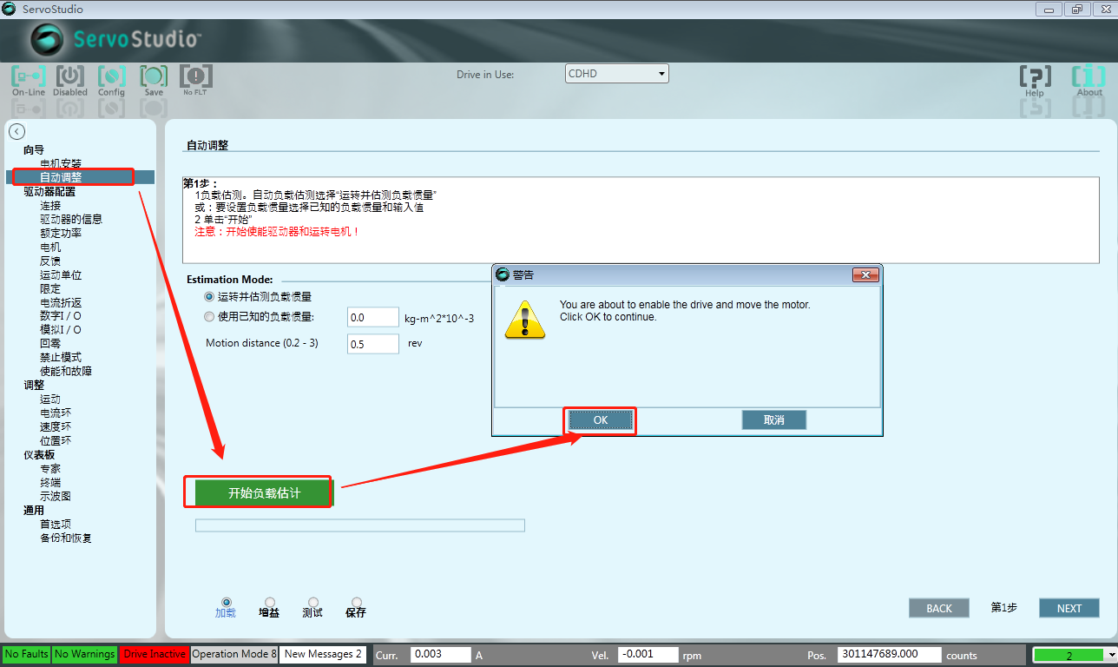
电机惯量估算成功，跳出对话框显示当前负载惯量比，点击“ok”，关闭对话框。
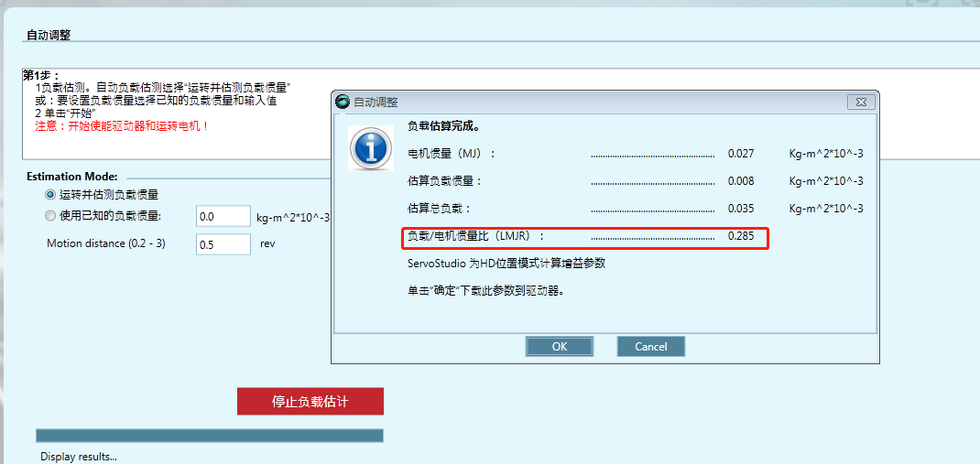

进入自动调试向导的第二步，设置合适距离、速度以及加速度值，点击“开始调试”，进入HD参数自整定程序。
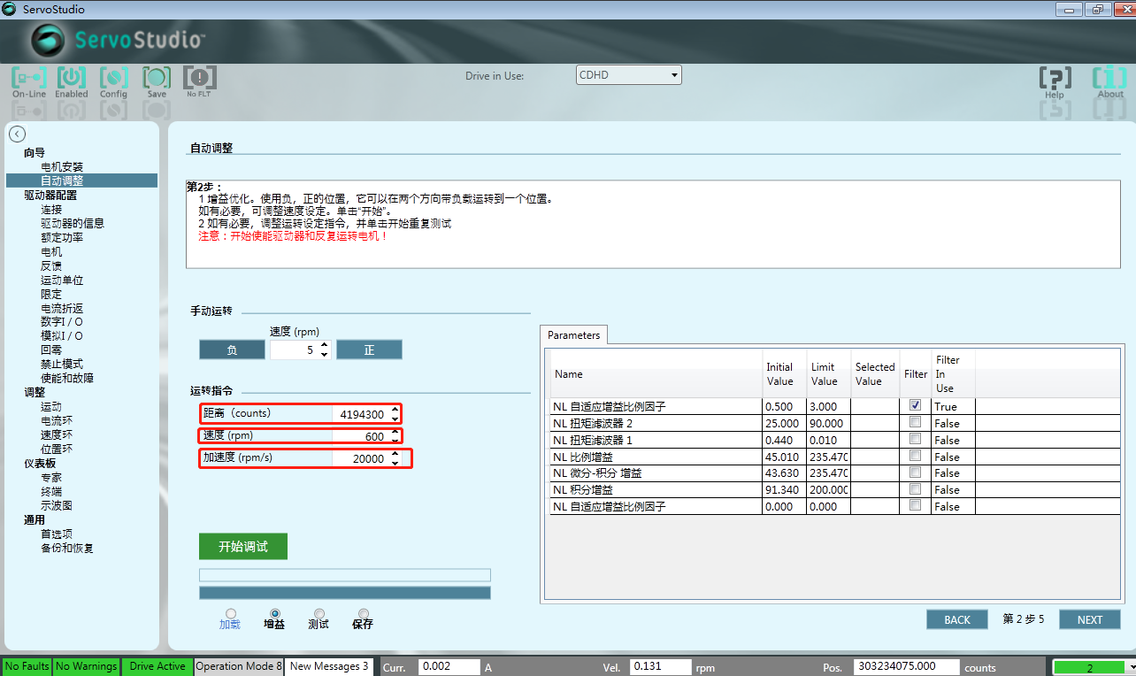

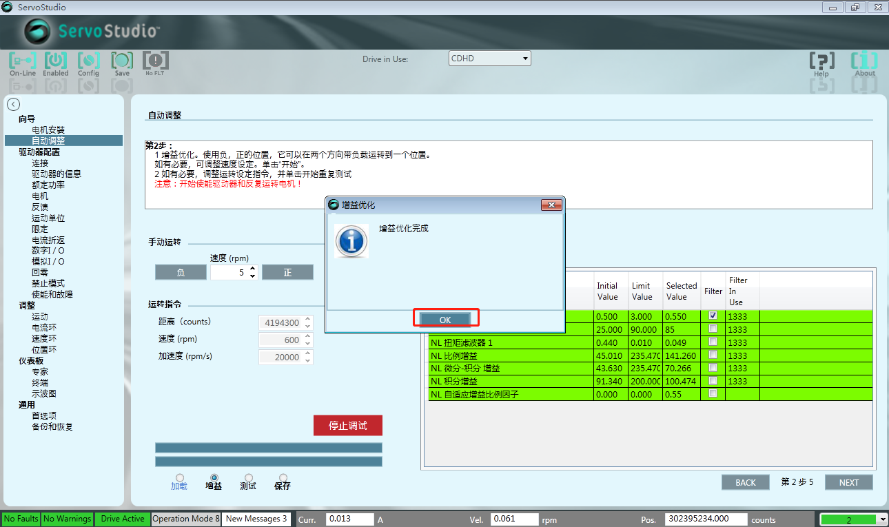

自动增益优化完成，点击“ok”, 进入伺服刚性运行确认环节，设置目标位置、速度以及加速度，点击“运行并画图”，右方示波器出现伺服波形，点击“Next”, 进入下一步参数保存。

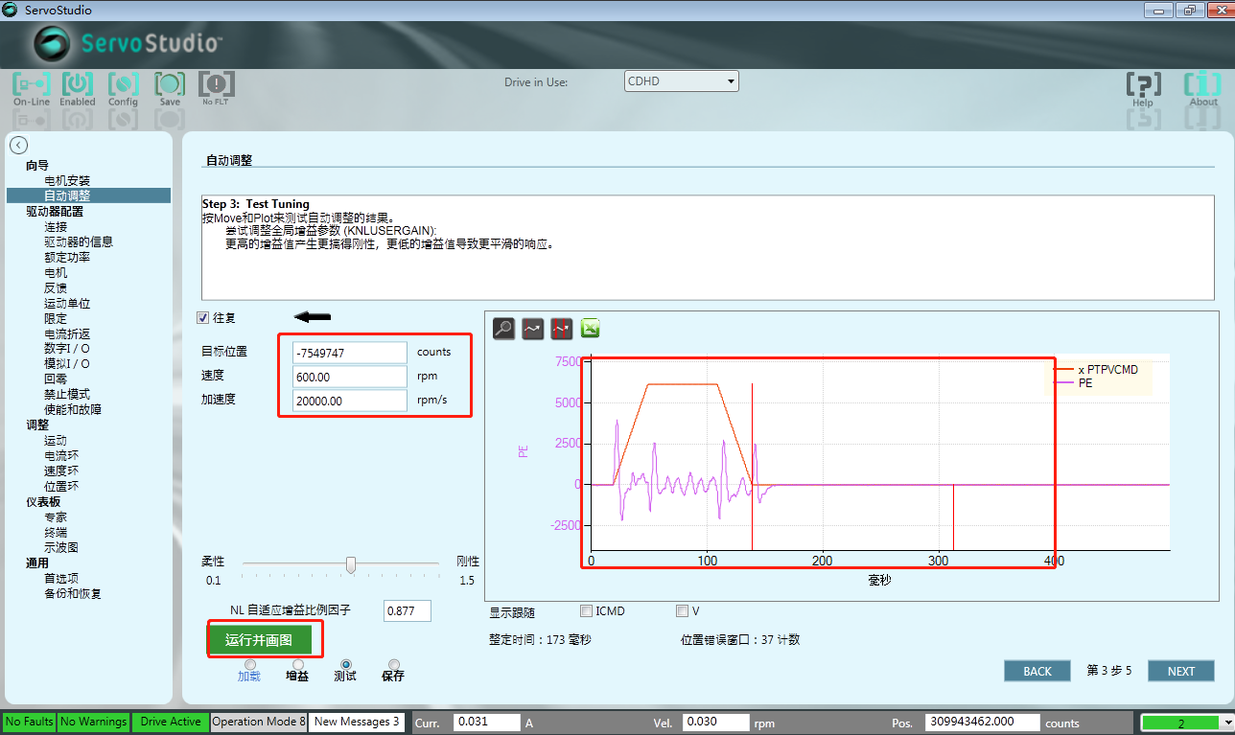

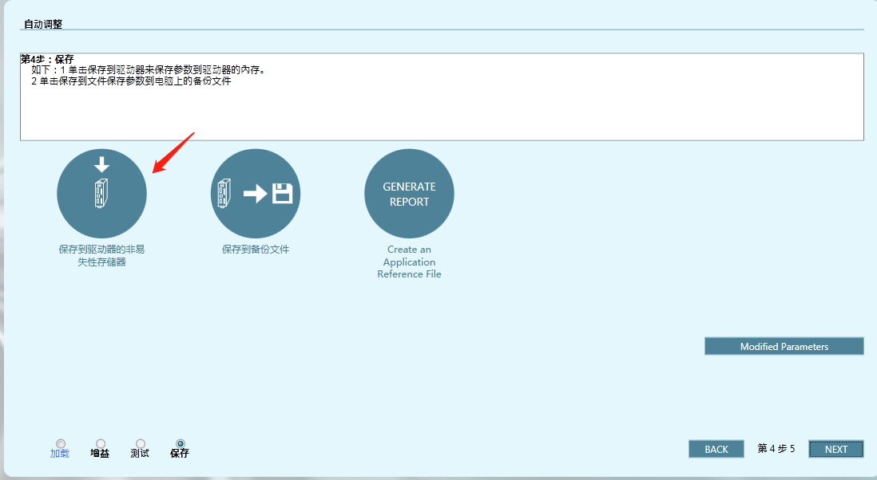

点击“next”退出增益自动整定向导界面，进入示波器手动增益调试窗口
示波器窗口的运动界面，可规划增量运动、运行距离、运行速度、运行加速度，之后点击上方示波器功能最左侧的按钮，伺服驱动电机按照规划轨迹运动，运动结束显示运动变量波形，
如位置指令速度PTPVCMD、位置跟随误差PE、实际速度V、电机转矩命令ICMD、电机实际转矩IQ等。
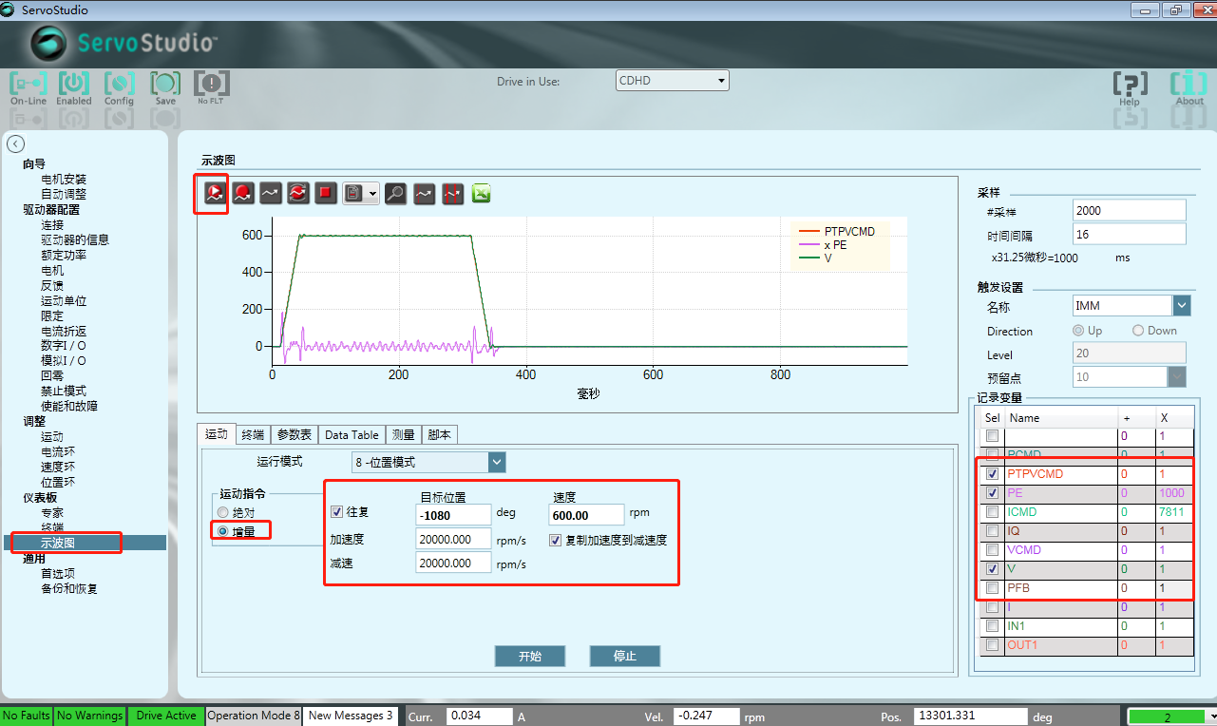

HD位置环路精调经验：
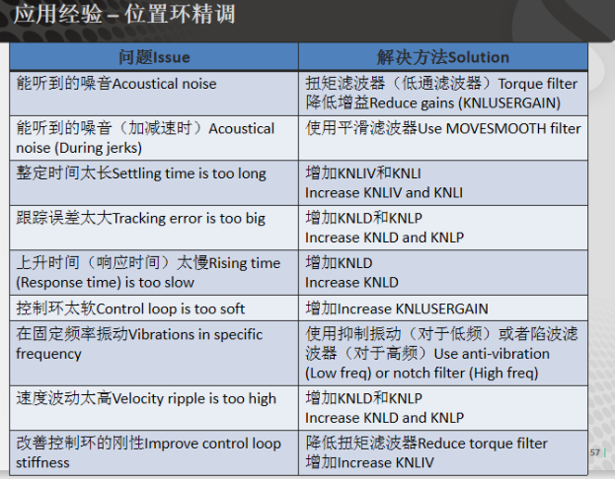

- 电机运行性能
1080度，200rpm定位
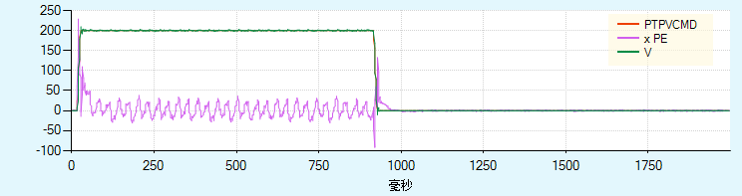
200rpm速度波动5rpm以下
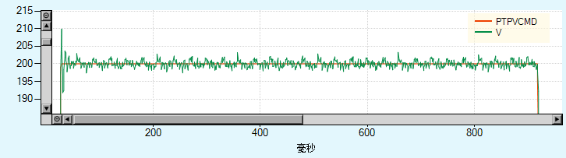

1080度，600rpm定位
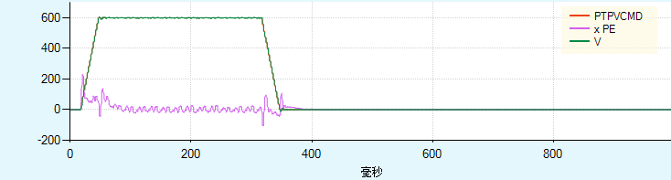
600rpm速度波动5rpm以下
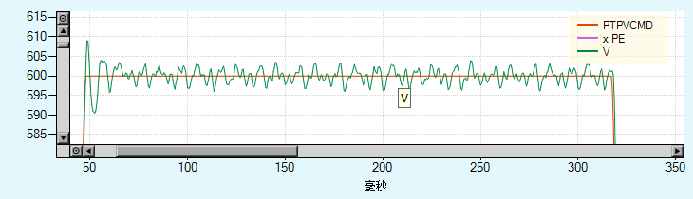

1080度，1500rpm定位
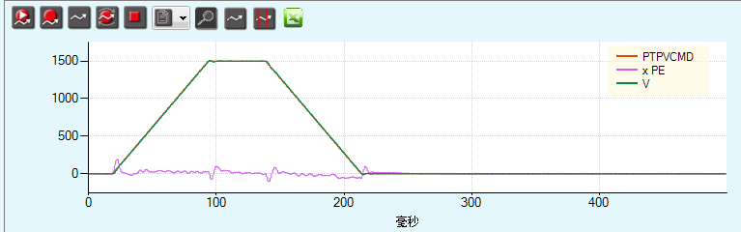
1500rpm速度波动5rpm以下
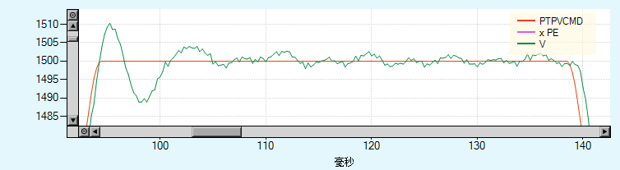

7200度，3000rpm定位
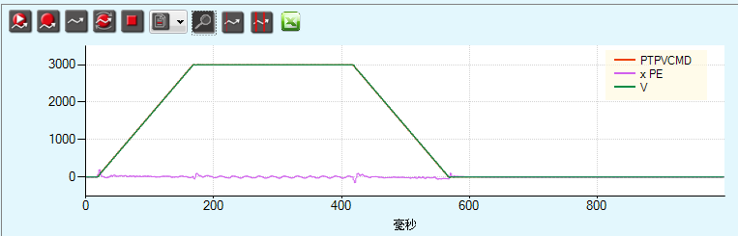
3000rpm速度波动5rpm以下
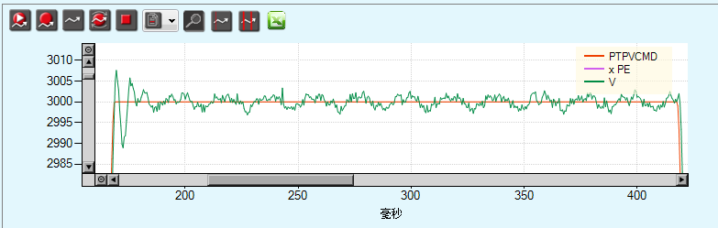

- 电机多圈位置断电保持确认
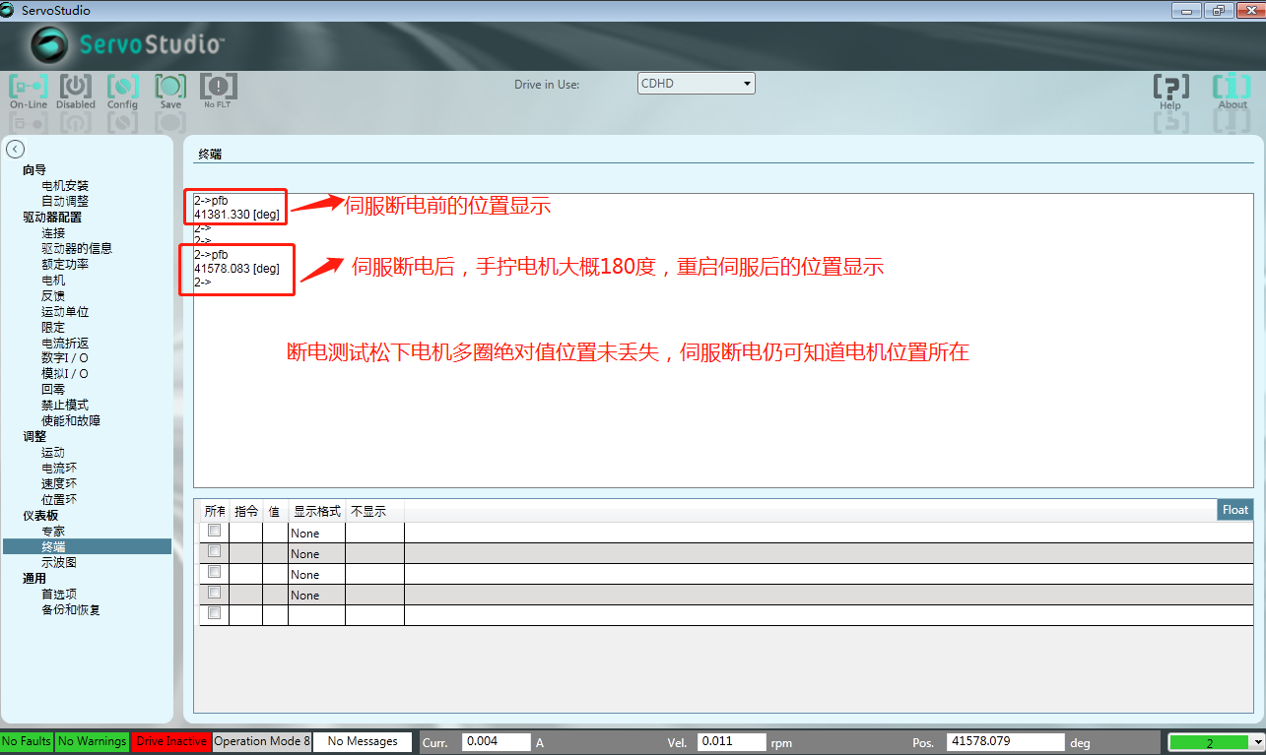

- 测试运行视频及参数附件

